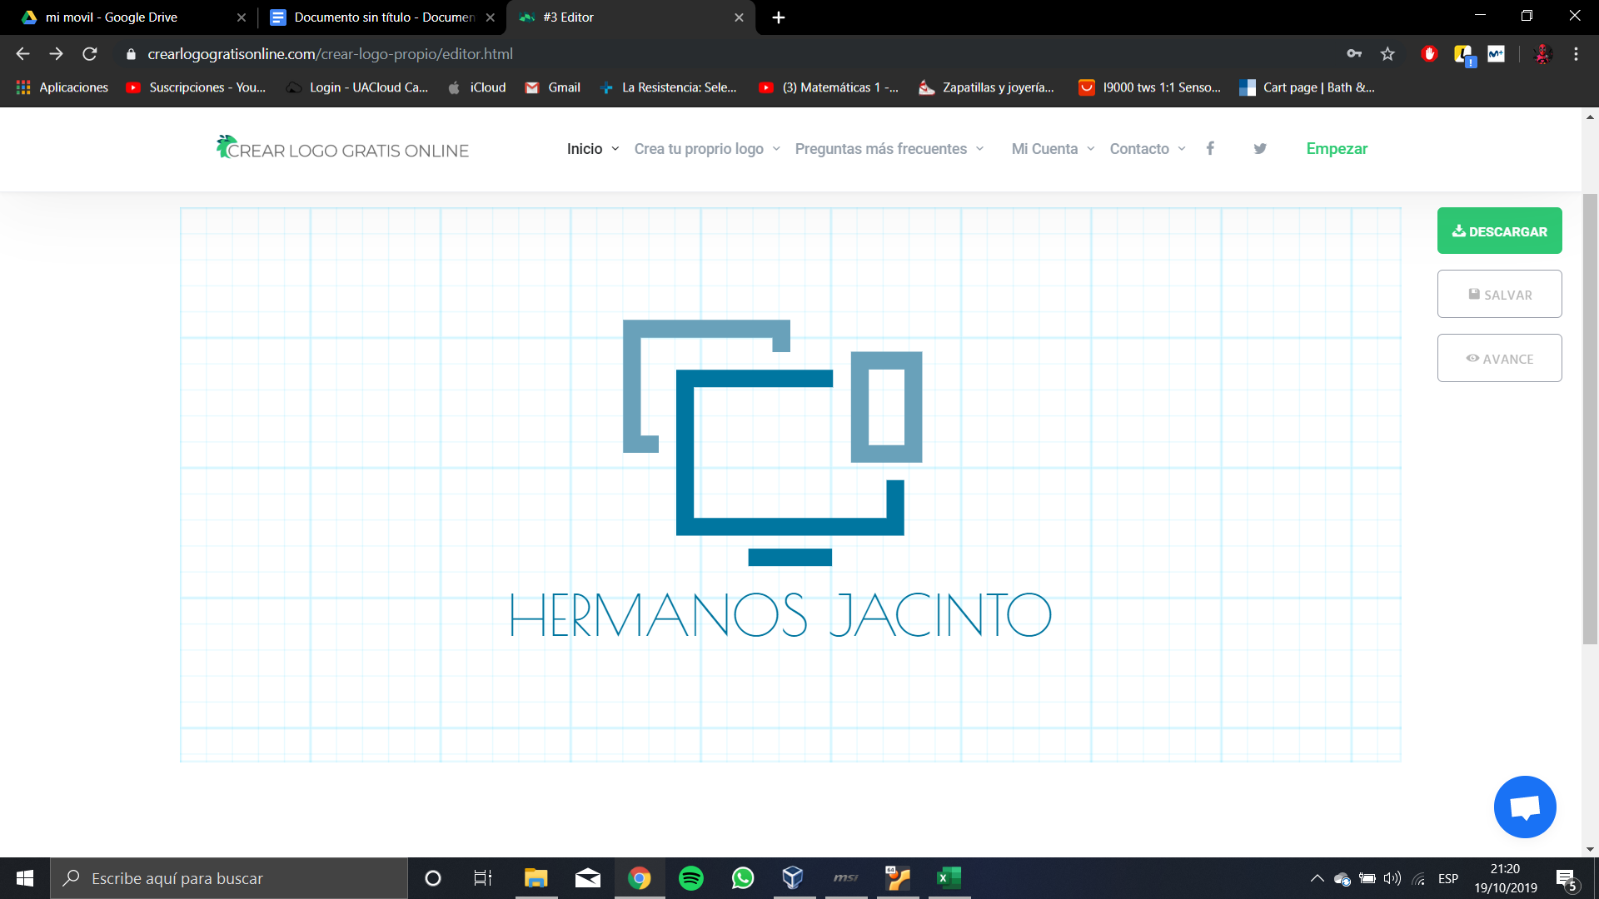

**Empresa creada por: Ivan Sabater y Daniel Asensi**

La empresa “Hermanos Jacinto” creada en 1993, con más de 15 años de experiencia en la creación de televisiones ha analizado los costes de su nuevo producto, una televisión de pantalla plana fabricada con los mejores materiales.

El producto se fabrica en una nave industrial propiedad de la compañía, acto seguido se transporta al almacén de la compañía, para más tarde ser distribuido a diferentes partes del mundo, mediante los socios de la compañía, los cuales mediante simbiosis se benefician de exportar el producto, todo esto tiene un coste para la compañía de 411.800€ de los inmuebles y 962.468€ de los gastos con socios y envíos:



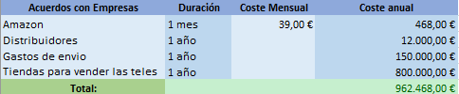

En total se fabrican al año 18.900 de televisiones, las cuales se vende a un precio de 1.059€, para fabricarlas, se utilizan los siguientes materiales como materias primas:

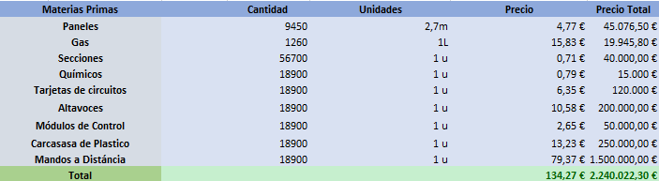

Los cristales se compran en láminas de 2,77m, después estos son recortados por los trabajadores, mediante el uso de una cortadora de vidrios que recicla el sobrante, se colocan los paneles y en su interior el gas, mediante el uso de mangueras de enfriamiento, más tarde se instalan las secciones rgb, las tarjetas de circuitos, los altavoces y los módulos de control para el mando a distancia y diferentes dispositivos, por último todo se traslada a la cadena de ensamblaje donde los operarios provistos de máquinas de ensamblado, procederán al montaje final.

A continuación se muestra el sueldo de los empleados en función de sus horas trabajadas, la cantidad de tiempo empleado en el montaje de una televisión y el costo que le supone a la empresa ese empleado. De esta forma cuando hablamos de Empleo nos referimos a lo que nos suponen todos los empleados con el mismo oficio.

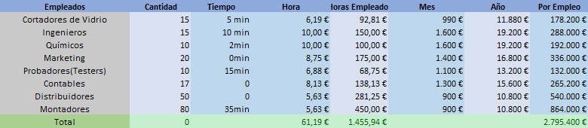

Para el corte del vidrio se emplean 5 minutos, acto seguido nuestros ingenieros comprueban que los materiales y máquinas estén en buen estado para la instalación de las piezas electrónicas, para lo que se emplean 10 minutos por revisión, los químicos emplean 2 minutos en meter el gas dentro del cristal, los ensambladores, emplean 35 minutos en montar la totalidad de la televisión y los testers 15 minutos en pasar el control de calidad.

En la tabla también se muestran los empleos que no se encuentran relacionados con el ensamblaje de la televisión como serían el de Marketing, Contables y distribuidores.

Para realizar tal ardua tarea se ha provisto a los empleados de las siguientes máquinas, también se muestra el coste anual y total así como su vida útil expresada en años.

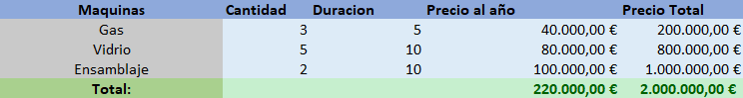

Para alimentar toda la infraestructura contamos con gas y luz, con un contrato para empresas que deja el precio a una cantidad más que asequible:



realizando un escandallo de fabricación nos encontramos con que: